Затверджено
482.362. 705010201-79 33-5 ЛЗ

МІНІСТЕРСТВО ОСВІТИ І НАУКИ УКРАЇНИ
ЧЕРНІВЕЦЬКИЙ НАЦІОНАЛЬНИЙ УНІВЕРСИТЕТ
ІМЕНІ ЮРІЯ ФЕДЬКОВИЧА

Інститут фізико-технічних та комп’ютерних наук
Відділ комп’ютерних технологій
Кафедра комп’ютерних систем та мереж

СИМУЛЯТОР ТРІЙКОВИХ КВАНТОВИХ МЕРЕЖ

482.362. 705010201-79 51 33-5
(Програма та методика випробувань)

Сторінок 8

2015
АНОТАЦІЯ
У даному документі описано програму та методику випробувань створеної програми. Проведено перевірку роботи програми при вимірюванні розмірів різних об’єктів за їх зображеннями.
Програмний документ містить: 5 розділів, 8 сторінок, 7 рисунків.

ЗМІСТ
1. ОБ’ЄКТ ВИПРОБУВАНЬ 4
2. МЕТА ВИПРОБУВАНЬ 4
3. ВИМОГИ ДО ПРОГРАМИ 4
4. ВИМОГИ ДО ПРОГРАМНОЇ ДОКУМЕНТАЦІЇ 4
5. ЗАСОБИ І ПОРЯДОК ВИПРОБУВАНЬ 5
5.1. Тестування роботи примітивів………………………………………….. . 5
5.2. Перевірка роботи стимулятора тріскових квантових мереж 7

ОБ’ЄКТ ВИПРОБУВАНЬ
Об’єктом випробувань є програмний продукт, призначений для симуляції трійкових квантових мереж.

МЕТА ВИПРОБУВАНЬ
Будь-який програмний продукт може мати в собі невиявлені помилки. В загальному випадку під помилкою розуміють неправильність, похибку або навмисне спотворення об’єкта чи процесу.
При розробленні програми аналізувалася сукупність можливих вихідних даних, можливих і допустимих кінцевих результатів.

ВИМОГИ ДО ПРОГРАМИ
Основними вимогами доданого програмного продукту є:
- наявність простого і зрозумілого графічного інтерфейсу, що забезпечить зручність у користуванні;
- достовірність вихідних даних;
- простота в реалізації квантових мереж;
- програма повинна працювати під керуванням операційних систем типу Windows XP/7.

ВИМОГИ ДО ПРОГРАМНОЇ ДОКУМЕНТАЦІЇ
Програмна документація описана в програмному документі “Опис програми”. Дана інструкція містить опис послідовності всіх дій, які можна виконати під час роботи з програмою, а також вимоги, які ставляться до вводу даних. Якщо в процесі роботи з розробленим програмним забезпеченням виникають труднощі або запитання, допомогу можна знайти в цій інструкції.

ЗАСОБИ І ПОРЯДОК ВИПРОБУВАНЬ
Тестування програм здійснювалось такими технічними засобами, як електронно-обчислювальні машини та комп’ютерна мережа на кафедрі КСМ.

5.1. Тестування роботи примітивів
Перевірено правильність стимулятора квантових мереж. Існує декілька базисів трійкової зворотної логіки, але в основі більшості з них лежать вже готові примітиви квантова ціна яких більша за одиницю.
Існує 6 однотрітових примітивів їх таблиці істинності наведені в табл. 5.1.
Таблиця 5.1.
Таблиця переходів однотрітових вентилів
A | А(0) = A | А(+1)  = A+1 | А(+2)  = A+2 | А(01) = 2A+1 | А(02) = 2A+2 | А(12) = 2A
0 | 0 | 1 | 2 | 1 | 2 | 0
1 | 1 | 2 | 0 | 0 | 1 | 2
2 | 2 | 0 | 1 | 2 | 0 | 1

Так, як кожен примітив виконує свою функція, давайте перевіримо їх правильність. На рис. 5.1. показано результат роботи примітива +1.
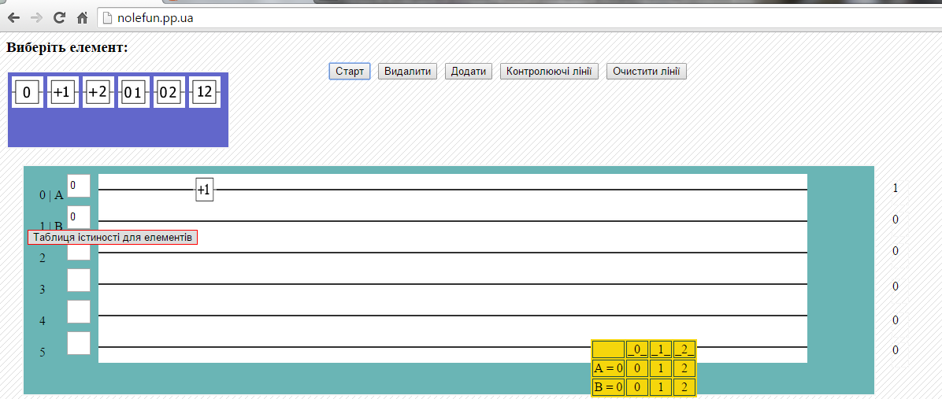
Рис. 5.1. Результат роботи примітива +1

Як бачимо, на виході дістали одиницю, що значить, що примітив працює правильно. Взагалі роботу одної лінії мережі можна представити як додавання по модулю три всі елементів одного рядка масиву.
Тепер добавимо в мережу примітив +2 і поставимо на вхід одиницю. Результат зображено на рис. 5.2.
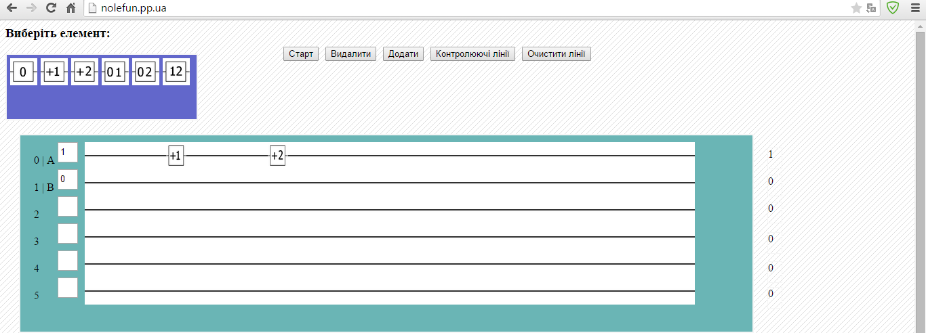
Рис. 5.2. Результат роботи примітива +2
В результаті 1+1+2 по модулю три виходить 1. Програма працює вірно.
Добавимо в нашу мережу примітиви 01 і перевіримо результат. (рис 5.3).

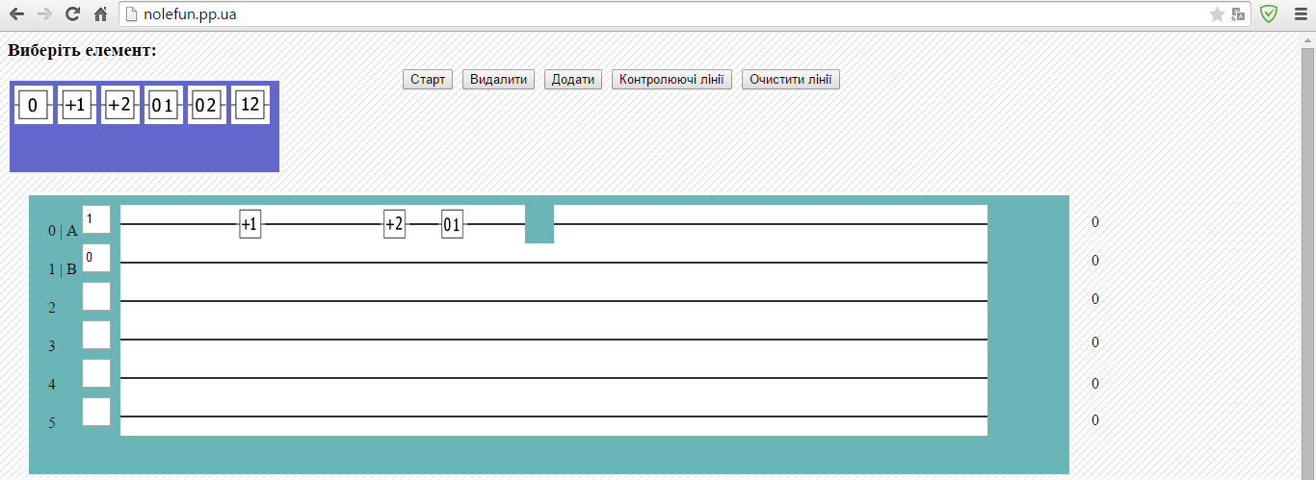
Рис. 5.3. Результат роботи примітива 01
Звіряючись з таблицею істинності для елементів (таблиця 5.1.) можна впевнитися в правильності роботи нашої програми. В результаті у нас вийшов нуль.
Тепер розмістим на мережі примітив 02. Результат можна побачити на
рис. 5.4.
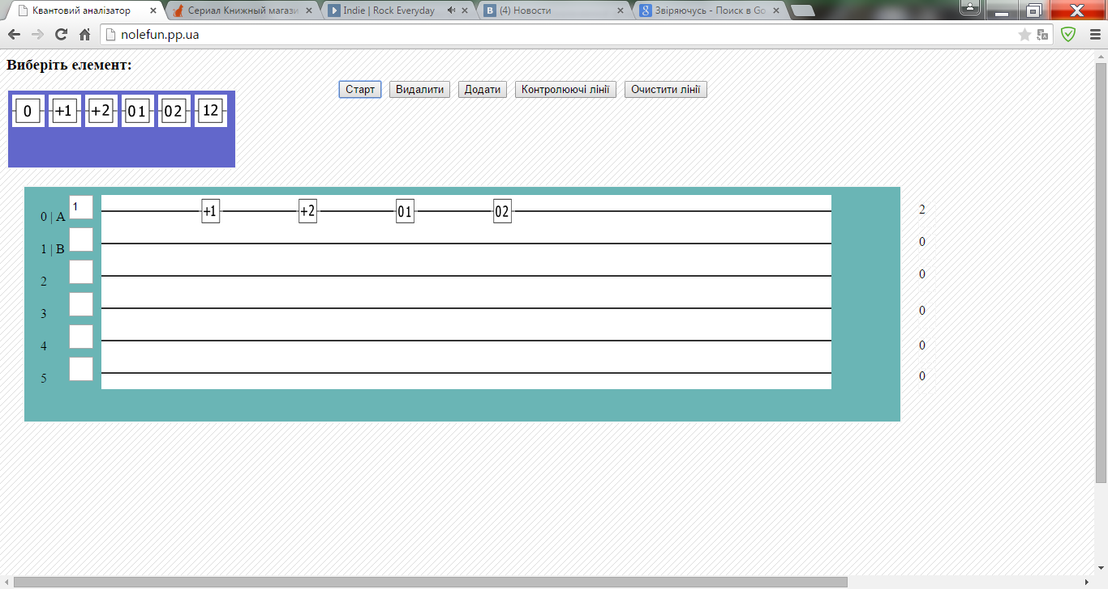
Рис. 5.4. Результат роботи примітиву 02
В результаті у нас вийшла двійка, що є правильним результатом.
І тепер перевіримо останній примітив, додамо на мережу 12 примітив.
Результат на рис. 5.5.
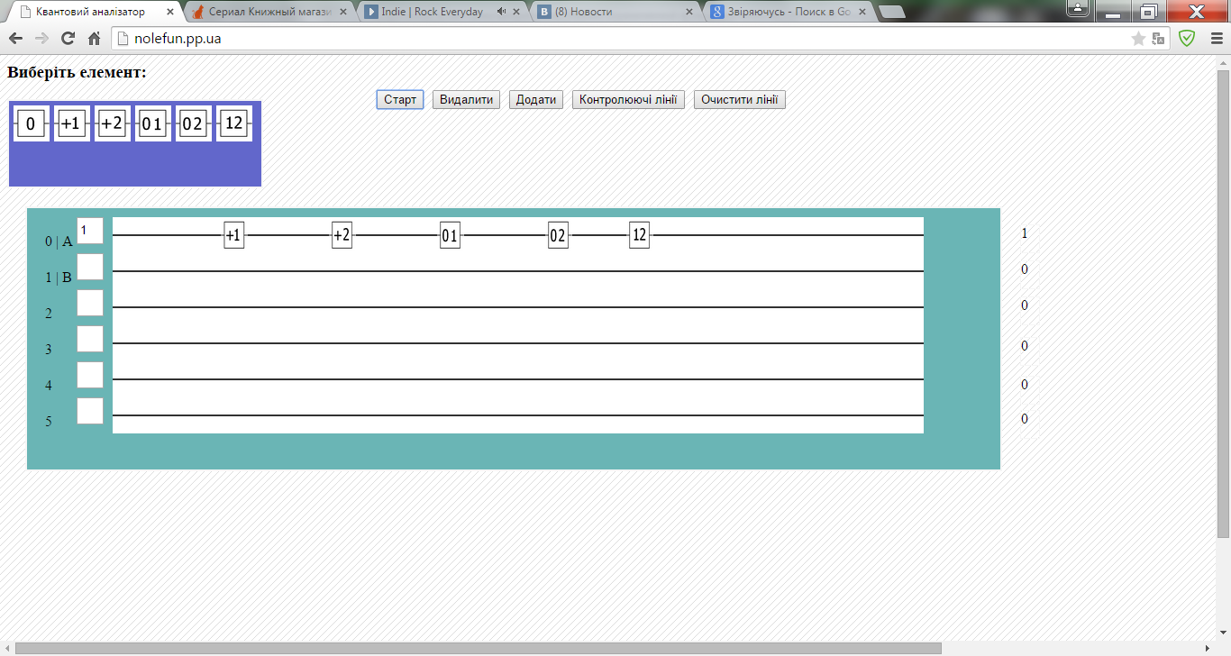
Рис. 5.5. Результат роботи примітива 12
В результаті ми получили одиницю.

5.2. Перевірка роботи стимулятора трійкових квантових мереж
Тепер перевіримо правильність роботи програми, склавши мережу з контрольованими елементами. Для цього побудуємо трійковий напівсуматор, який зображений на рис. 5.6. За допомогою примітивів можна створювати різні зворотні логічні схеми, які будуть працювати без втрати інформації.
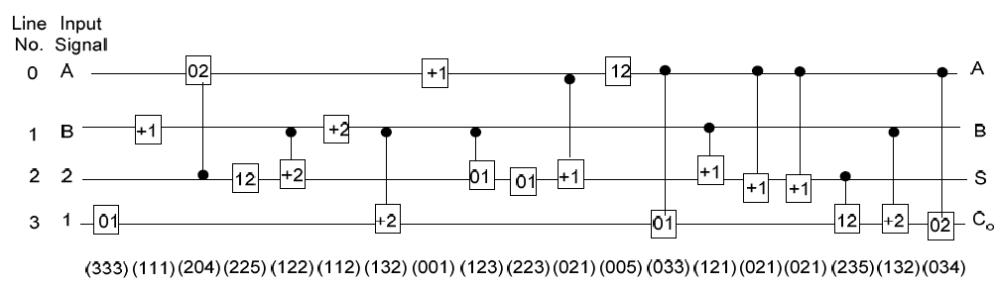
Рис. 5.6. Схема трійкового напівсуматора
На рис. 5.7. Показаний складений напівсуматор в нашій програмі.
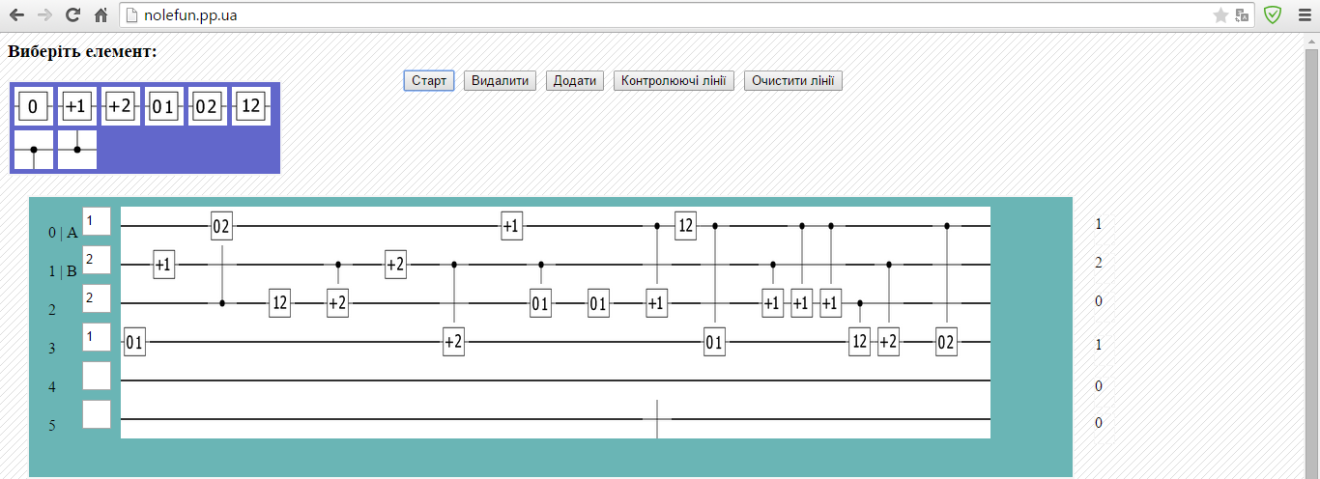
Рис. 5.7. Результат роботи напівсуматора
В даній схемі зображено напівсуматор. Він має чотири входи і чотири виходи. На виході А і В копіюються вхідні значення, так як це зворотнє обчислення. На третьому виході ми получаємо суму А і В.
Таким чином ми переконалися, що стимулятор трійових квантових мереж працює коректно.

